|  |  |
| --- | --- |
| C:\xampp\htdocs\xampp\teammanager\imagenes\logo-abasado.png | **ASOCIACION DE BALONCESTO DE SANTO DOMINGO**  **SISTEMA DE INSCRIPCION ONLINE.**  **(MANUAL DE USUARIO ADMINISTRADOR)** |

Contenido

**Introducción** 2

**Módulo de acceso.** 3

**JUGADORES** 5

**EVENTOS** 6

**HISTORICO EVENTOS** 7

# **Introducción**

La finalidad de este documento es explicar y documentar de manera clara y precisa y lo más intuitiva posible la forma de usar el sistema de inscripciones el cual fue desarrollado en base a la operativa de dicha asociación para manejar las inscripciones a los diferentes eventos realizados. este se formulara en vista del usuario administrador.

# **Módulo de acceso.**

Una vez dadas las credenciales se debe iniciar sección en el sistema. La primera vez que se inicia debe realizar el cambio de clave dado a que en un inicio el usuario y clave son las mismas, pero el sistema no permite esto. Lo que hace es que les envía automáticamente al módulo de cambio de clave.

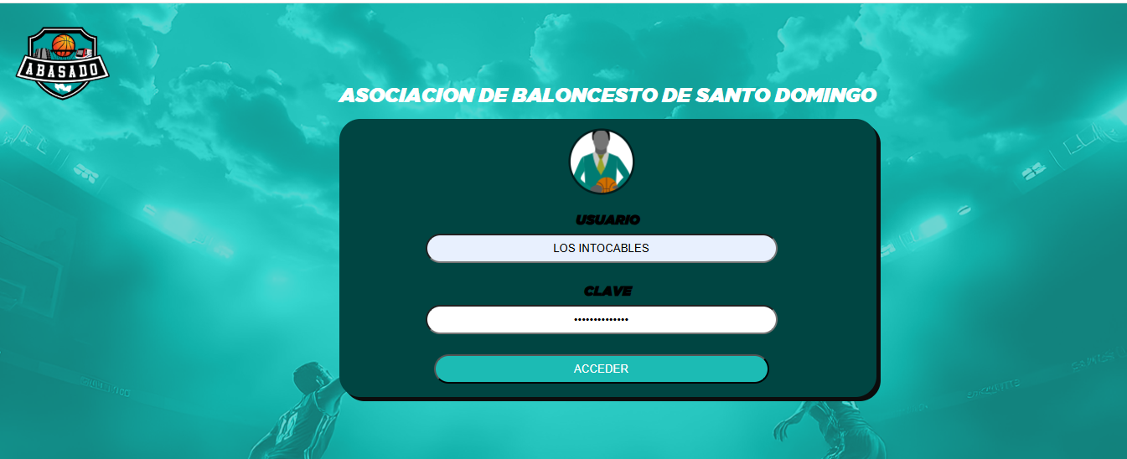

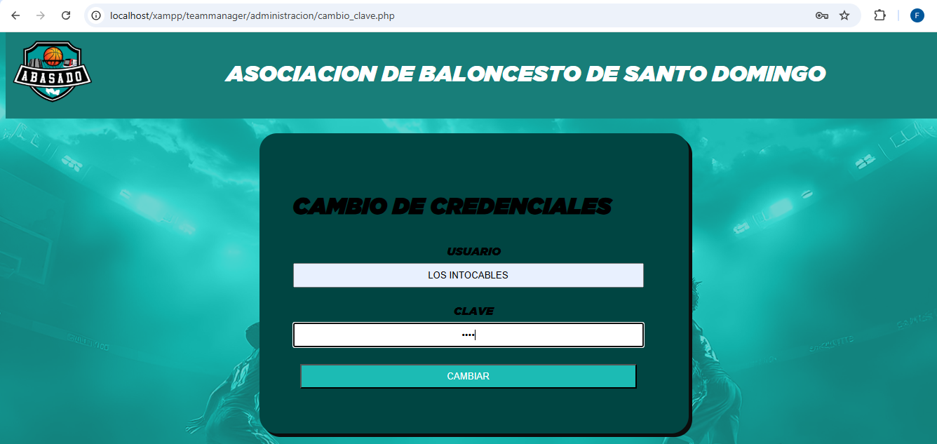

Una vez cambiada la clave automáticamente les envía a logarse nueva vez.

Una vez accedido al sistema con las credenciales correctas el usuario podrá acceder a los módulos principales:

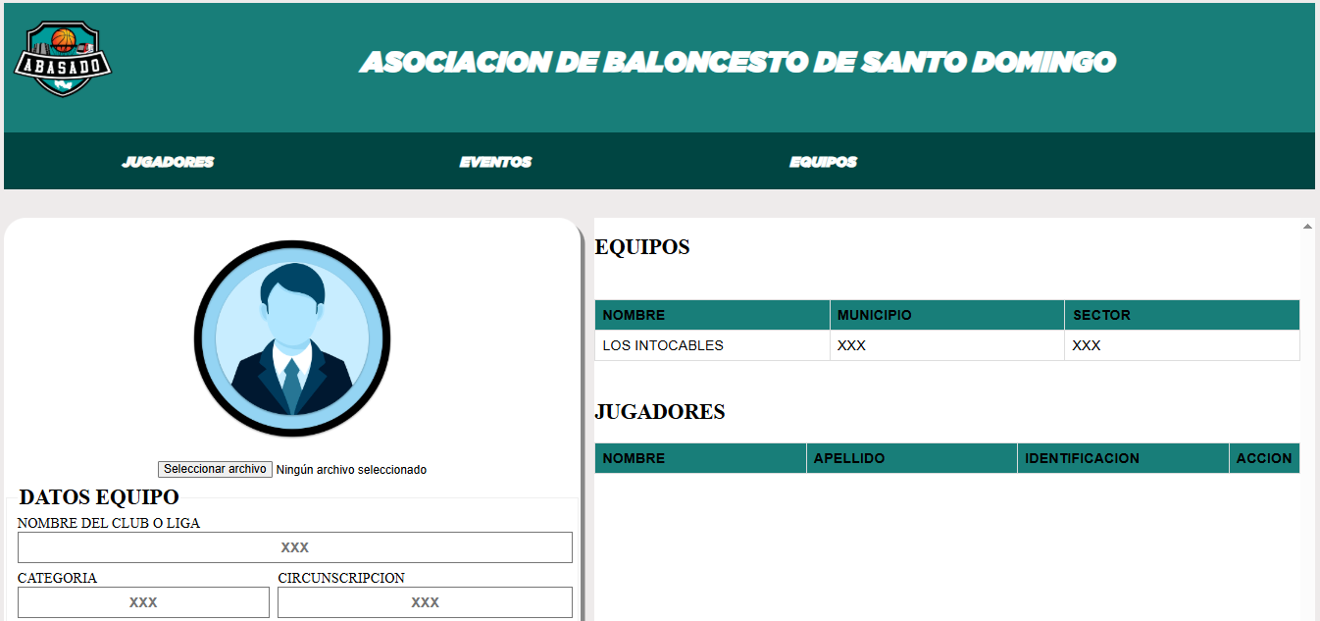

* JUGADORES
* EVENTOS
* EQUIPOS

# **JUGADORES**

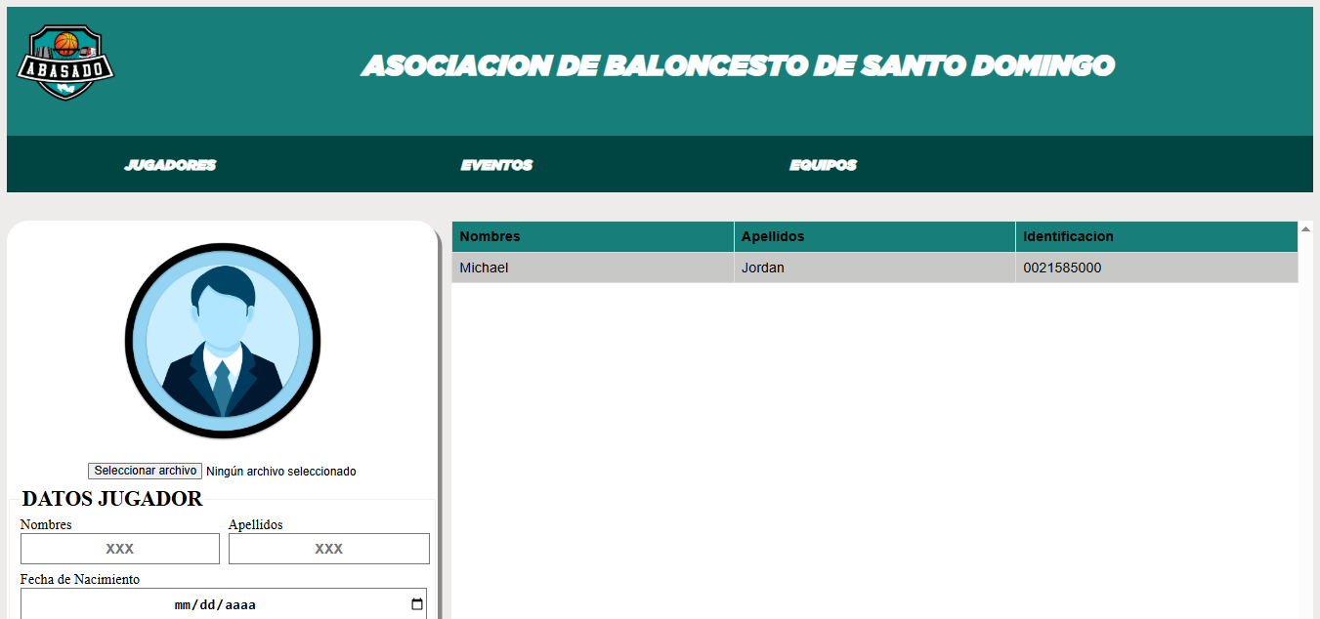

En este módulo el cliente podrá realizar el mantenimiento de sus jugadores, solo podrá agregar y modificar un jugador. Tener en cuenta que una vez subido el documento de nacimiento no podrá cambiarlo para esto deberán contactar al administrador ya que solo este puede realizar este cambio.

# **EVENTOS**

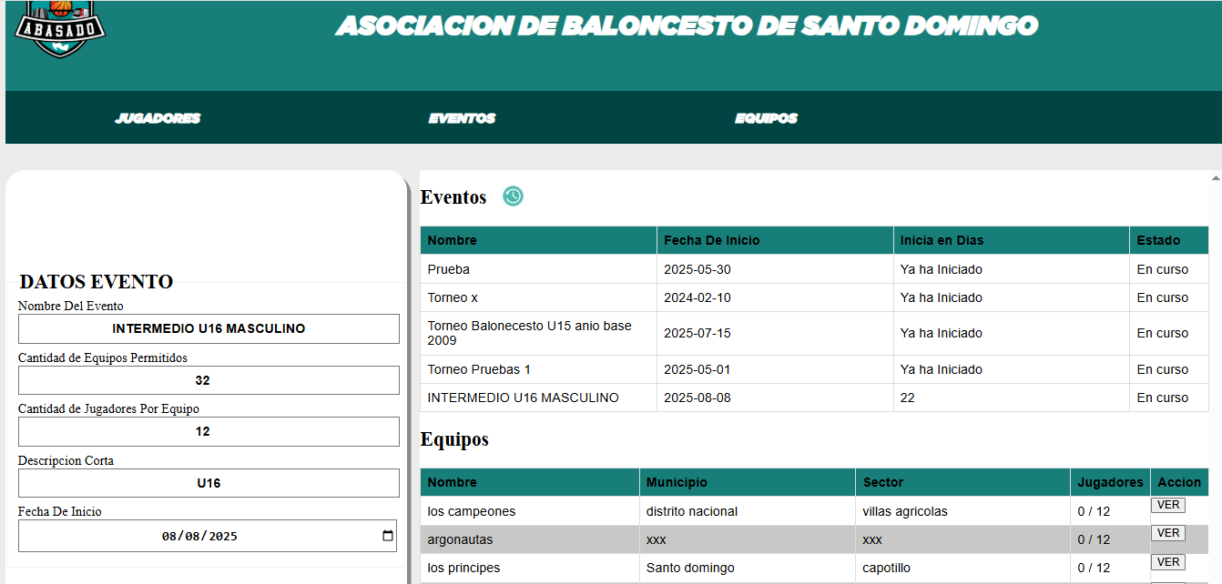

En este módulo podrán ver los diferentes eventos agregados al sistema. Y los demás equipos que están participando en estos. Podrán ver los jugadores que estos tiene inscriptos al evento por igual

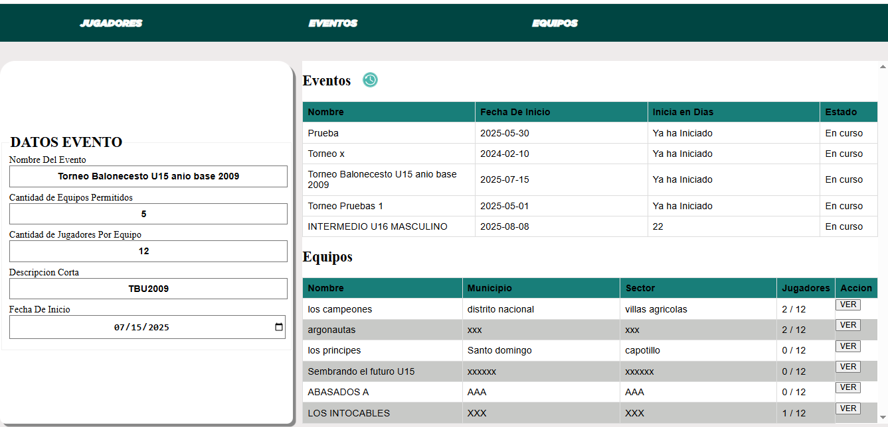

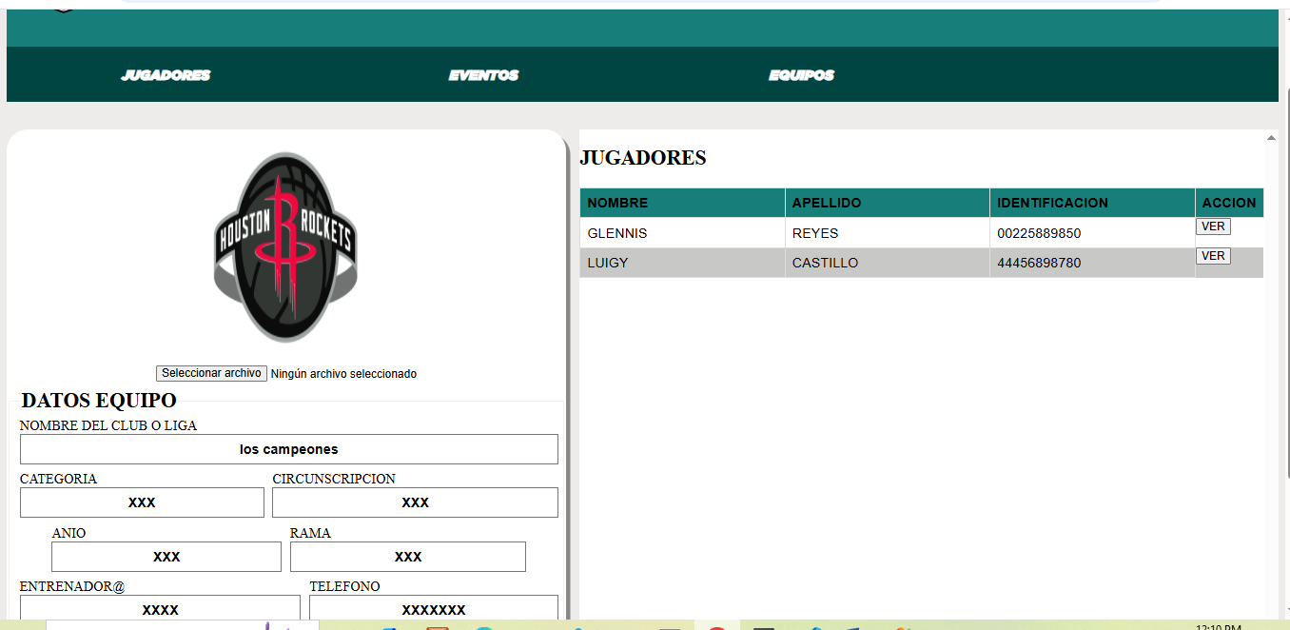

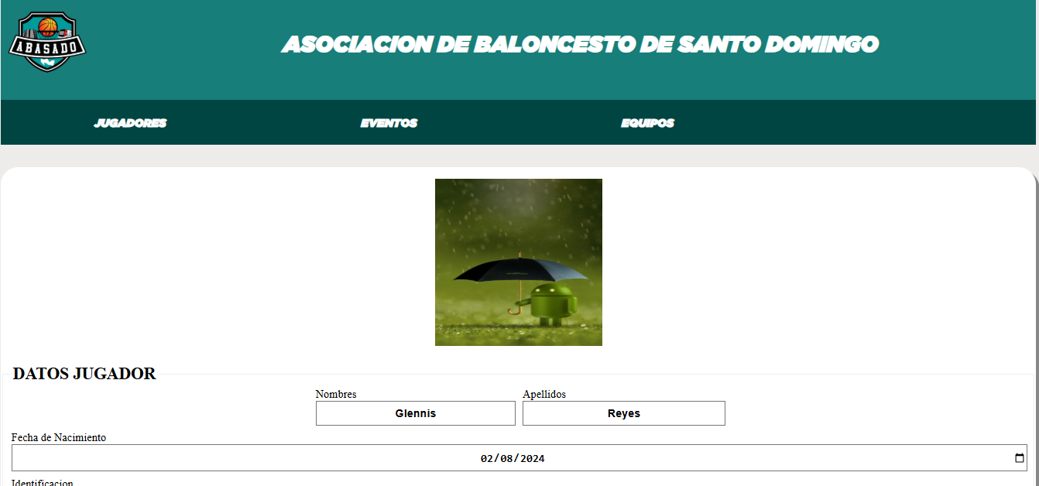

# **HISTORICO EVENTOS**

Desde el modulo de eventos para poder consulta eventos ya cerrados deberán ir al modulo histórico



Este se ve en el icono al lado del LABEL EVENTOS

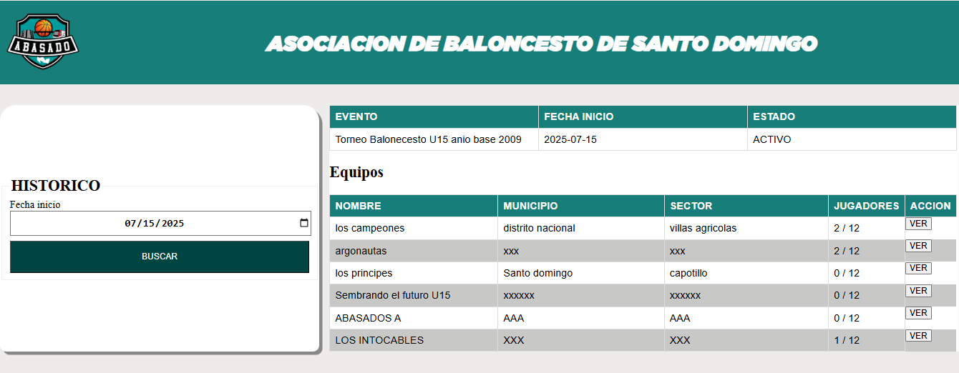

Este módulo se usara de igual manera que modulo principal.